Nový román od autorky bestselleru
Nepravděpodobná pouť Harolda Frye

Praha, 20. února 2019

Rachel Joyceová stvořila dojemný romantický příběh, v němž citlivě a s humorem píše o obyčejných lidech, jejich každodenním životě i překážkách, které musí překonat.

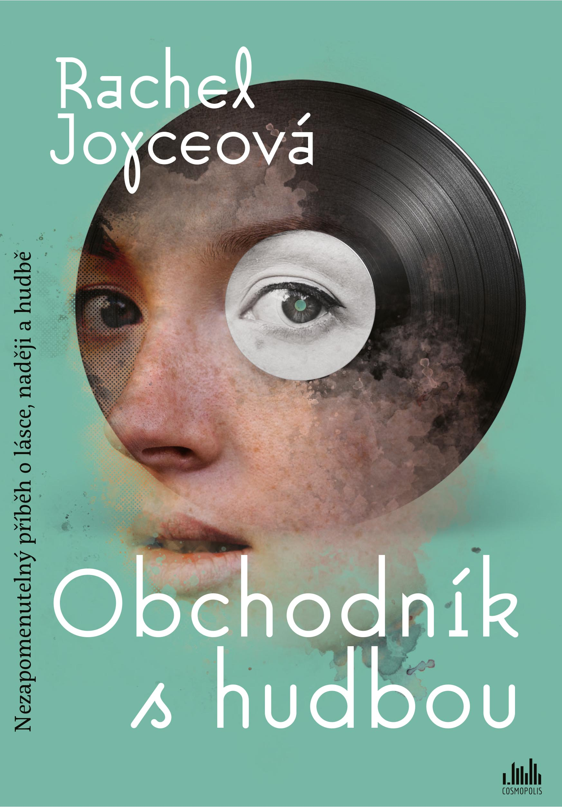
Nevšední příběh o lásce, naději a hudbě

Byl jednou jeden obchod s hudbou… Stojí v zapadlé anglické uličce a každý, kdo vstoupí dovnitř, tu najde desky všech žánrů, délek i kvality. Frank, jeho majitel, pro vás pokaždé vybere to pravé, ať už máte zlomené srdce nebo jste právě jenom zmokli. Frankův život poklidně plyne na vlně hudby a všedních dní, které tráví s ostatními obyvateli této uličky. Ale ačkoliv má Frank dar empatie a citu pro to, co potřebují ostatní, on sám zůstává starým mládencem.
Jednoho dne omdlí před obchodem dívka. Frank a jeho přátelé se jí ujmou, ale jakmile se jí udělá lépe, zmizí. Všichni se ptají: „Kdo je ta dívka?“ „Proč má zelený plášť?“ „Odkud se tu vzala?“ „A co ten její německý přízvuk?“ Ale Frank neslyší... zamiloval se. Dívka se vrací a pomalu mezi nimi vzniká... láska? Má šanci na úspěch?

288 stran, formát 144 x 207, pevná vazba s přebalem, sametové lamino, UV lak, 339 Kč

O autorce:
Rachel Joyceová je autorkou románu Nepravděpodobná pouť Harolda Frye (česky 2012), nominovaném na Man Booker Prize a vydaném ve více než 30 jazycích. Napsala také romány Perfect a Milostná píseň Queenie Hennessyové (česky 2018). Obchodník s hudbou (v originále The Music Shop, 2018) je její nejnovější knihou.
Pravidelně píše také pro rozhlas, pro stanici Radio 4 napsala více než 20 původních her, dramatizovala klasické i moderní romány, a pro televizní stanici BBC napsala historický seriál.
K psaní se dostala po dvacetileté kariéře divadelní herečky. Hrála hlavní role v divadlech jako The Royal National Theatre, The Royal Court nebo Cheek by Jowl. Obdržela také cenu Time Out pro nejlepší herečku.

Ohlasy:
„Krásný román, osvěžující pro duši, který je radost číst.“ Joanna Cannonová, spisovatelka
„Je to nevšední román o lásce.“ Goodreads.com
„Příběh, který vypráví mnohem více o tichu mezi slovy než o slovech samotných – mezery mezi lidmi mohou být vyplněny tajemstvím, zmatky a nepochopením, ale také nadějí.“ Observer
„Rachel Joyceová je skvělá v zobrazení lidskosti a Obchodník s hudbou není výjimkou. Je to radostná milostná píseň, plná naděje, laskavosti a smíchu.“ Sarah Winmanová, spisovatelka

K dispozici na vyžádání:
- PDF knihy
- recenzní výtisky
- ukázky
- knihy do soutěže

Kontaktní údaje:
Eva Knapová, PR a propagace
Nakladatelský dům GRADA
U Průhonu 22, 170 00 Praha 7
knapova@grada.cz, 602 373 672

